J.N. Universal

Ciclo escolar:2023-2024

Grupo: 2°A

Atención: grupal

PLANEACIÓN

|  |  |  |
| --- | --- | --- |
| **CAMPOS FORMATIVOS** | **CONTENIDOS** | **PROCESOS DE DESARROLLO** |
| LENGUAJES | Comunicación oral de necesidades, emociones, gustos, ideas y saberes, a través de los diversos lenguajes, desde una perspectiva comunitaria. | -Emplea palabras, gestos, señas, imágenes, sonidos y movimientos corporales que aprende en su comunidad para expresar necesidades, ideas, emociones y gustos que reflejan su forma de interpretar y actuar en el mundo.  -Manifiesta oralmente y de manera clara necesidades, emociones, gustos, preferencias e ideas que construye en convivencia diaria apoyándose de distintos lenguajes.  -Escucha con atención a sus pares y espera su turno para hablar.  -Se interesa oír lo que otras personas expresan, sienten y saben e intercambia sus puntos de vista. |
| DE LO HUMANO Y LO COMUNITARIO | Las emociones en la interacción con diversas personas y situaciones. | -Identifica emociones como alegría, tristeza, sorpresa, miedo o enojo, al participar en juegos de representación.  -Intercambia experiencias y vivencias con sus pares y otras personas, acerca de las diferentes formas de actuar, expresar, nombrar y controlar las emociones.  -Dice lo le molesta o incómoda para evitar reaccionar con gritos o agresión: dialoga y respeta las reglas para una mejor convivencia. |

*Fecha:* 02 de febrero de 2024 *Grupo:* 2°A *Sesión:*1

*Objetivos:* Que el niño, la niña aprenda la importancia del saludo como una habilidad básica en la interacción social y como una forma inicial para formar una amistad.

Que el alumno, la alumna comprenda las emociones que implica el presentarnos de una forma correcta.

*Desarrollo:*

* Nos ponemos en círculo, se les explicará a los alumnos “hoy aprendemos cómo saludarnos, ya que cuando queremos hacer o tener un amigo, lo primero que debemos hacer es saludarlo” Yo saludaré a ______ (el niño que esté sentado al lado), le diré como me llamo y después el hará lo mismo que yo con la persona que se encuentre junto a él o ella, hasta que terminemos el círculo. Hola me llamo_______ ¿y tú? _____ Hola_____
* Se indica la importancia de: -realizar contacto visual, -decir el nombre de la persona, -decir nuestro propio nombre, -voltear y colocar de frente nuestro cuerpo ante la persona que saludamos.
* Si queremos saludamos con nuestra mano y/o la opción de saludarnos de diferente manera.
* Después de saludar se les preguntará y los alumnos responderán como se sintieron llevar la plática a qué es importante tener una buena actitud -emoción- al saludarnos como tranquilidad, felicidad.
* Para el reconocimiento de emociones se jugará a la lotería de las emociones.
* Para finalizar nos saludaremos empleando diferentes emociones y reconociendo cuales son las mejores que emplearemos para saludar a otras personas.

*Evaluación:*

|  |  |  |
| --- | --- | --- |
| EVALUACIÓN DE ALCANCES OBTENIDOS | | |
| ASPECTO | PROCESO | RESULTADOS |
| *Comunicación* | El/la alumno/a es capaz de transmitir mensajes de manera clara.  El/la alumno/a conoce y practica adecuadamente la técnica de escucha. | Los alumnos se involucraron en las actividades donde participaron al comunicar su nombre, mirar a los ojos y dar la mano, observando en ellos gusto por presentarse.  Se observa que la mayoría de los alumnos estuvieron atentos a la presentación de sus compañeros. |
| *Manejo adecuado de las emociones* | El/la alumno/a identifica las diferentes emociones  El/la alumno/a distingue las emociones según experiencias | Identificaron todas las emociones, expresaron aquellas que sintieron cuando se presentaron. Relacionando esas emociones con algunas experiencias de su vida cotidiana. |
| *Convivencia* | El/la alumno/a es capaz de llevar a cabo el trabajo en equipo | Lograron trabajar en equipo al involucrarse en la presentación y en el juego de la lotería. |
| *Autoestima* | El/la alumno/a se muestra seguro al manejarse dentro de nuestro contexto. | Muchos de los niños/as se cohibieron en la presentación, pero no se negaron a participar, teniendo mayor seguridad en el transcurso de las actividades. |

*Observaciones especificas de los alumnos atendidos.*

* Los tres alumnos atendidos se involucraron en las actividades, logrando mantener la atención.
* Algunas veces participaron oralmente.
* Disminuyeron conductas disruptivas.
* Lograron comunicar de manera entendible su nombre, mirar a los ojos y dar la mano.
* En el reconocimiento de las emociones lograron los alumnos identificaron principalmente feliz, enojado y triste.

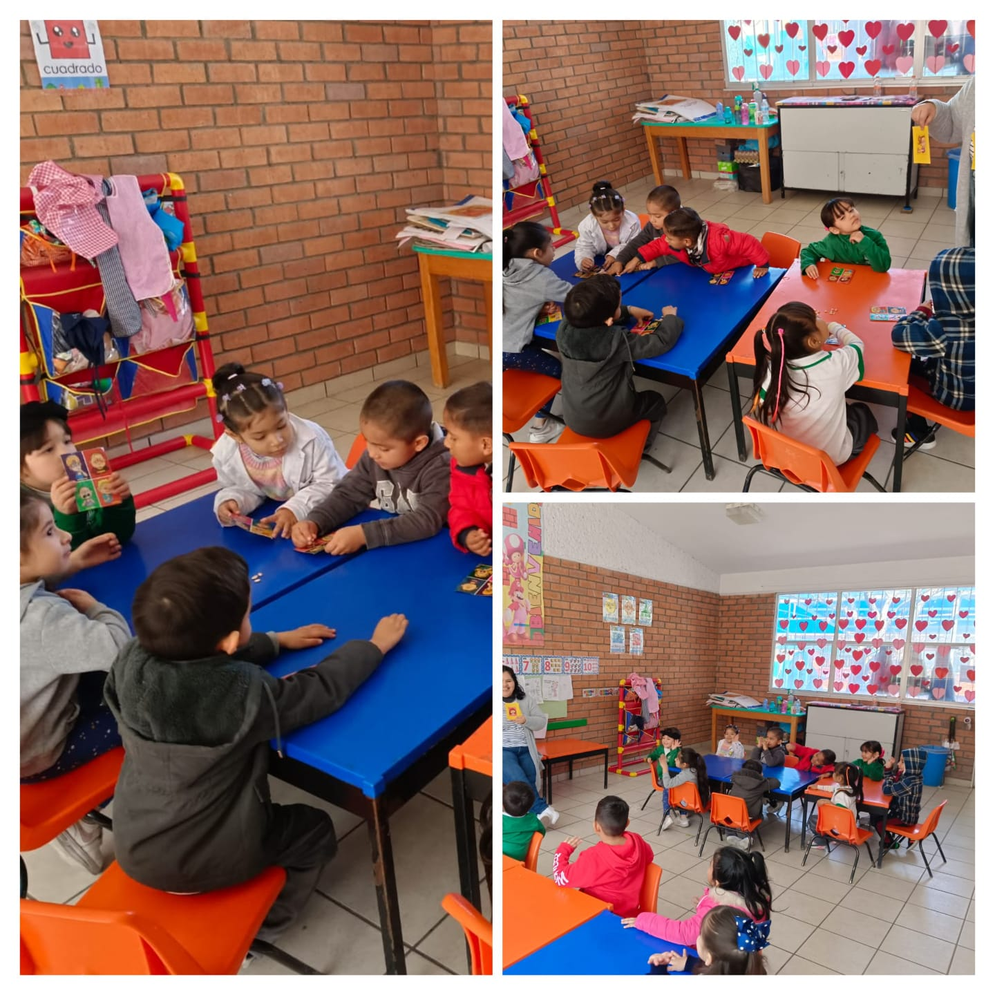

-------*---------*---------*--------*------*--------*--------*---------*-----------*------------*-------*-------

*Fecha:* 09 de febrero de 2024 *Grupo:* 2°A *Sesión:*2

*Objetivos:* Que el niño, la niña aprenda a defenderse de forma asertiva no violenta.

Que el alumno, la alumna identifiquen conductas correctas de las incorrectas y que le ayuden a relacionarse mejor.

*Desarrollo:*

* Sentado en círculo, preguntar ¿qué es defenderse?, ¿cuándo se defiende? Y ¿qué es consecuencia?
* Después de tener claro los conceptos, se dramatizará por parejas, primero maestras y después alumnos, donde la pareja pasará al frente para practicar la forma de defenderse asertivamente, por ejemplo: “no me gusta que me____ (pegues, empujes), y me siento____ (triste o enojado)”
* Se buscará que aquellos alumnos que presenten conductas agresivas se encuentren en ambas situaciones el que agrede y el agredido
* Se reflexionará e indicará que tengan presentes las emociones que les generen esas conductas.
* Individualmente analizarán imágenes que representen conductas correctas e incorrectas, después pasarán al frente ante sus compañeros explicarán su imagen para clasificarla después.
* Con un alumno que enfrenta BAP, se realizarán preguntas directas referentes a su imagen, como ¿dónde hay un niño?, ¿qué está a haciendo?, ¿está bien?, el alumno se apoyará en las respuestas de sus compañeros y con ayuda clasificará si fuera necesario.
* Finalmente dibujaran una imagen que exprese las emociones de las personas que son agredidas.

*Evaluación:*

|  |  |  |
| --- | --- | --- |
| EVALUACIÓN DE ALCANCES OBTENIDOS | | |
| ASPECTO | PROCESO | RESULTADOS |
| *Comunicación* | El/la alumno/a es capaz de transmitir mensajes de manera clara.  El/la alumno/a logra hablar de forma clara acerca de sus emociones y necesidades. | Hubo mucha participación por parte del grupo quienes expresaron con claridad qué es defenderse y poniendo ejemplos de cómo lo hacen.  Les encantó las dramatizaciones, donde se involucraron realizando su rol adecuadamente.  Expresaron diferentes situaciones de agresión. |
| *Manejo adecuado de las emociones* | El/la alumno/a identifica las diferentes emociones, principalmente el enojo y tristeza.  El alumno es capaz de identificar en sí mismo las características físicas de las emociones. | Identificaron todas las emociones, expresaron aquellas situaciones que les hace sentir diferentes emociones, principalmente cuando son agredidos.  Distinguieron en su cara y en la de sus compañeros la diferencia entre feliz y enojado o triste. |
| *Convivencia* | El/la alumno/a es empático ante sus compañeros (entiende y respeta sus puntos de vista) | La mayoría de los alumnos expresaron su empatía con otros.  Hubo quienes se le dificulto un poco sobre todo hacer la transferencia a su convivencia en actividades rutinarias ya que hubo alumnos que no estaban focalizando la atención en la actividad o que no respetaron el trabajo de sus compañeros. Por ellos individualmente se hizo un trabajo de reflexión involucrando a la madre de familia. |
| *Autoestima* | El/la alumno/a se muestra seguro al manejarse dentro de nuestro contexto. | Muchos de los niños/as se cohibieron en la presentación, pero no se negaron a participar, teniendo mayor seguridad en el transcurso de las actividades. |

*Observaciones específicas de los alumnos atendidos:*

* Un alumno que enfrenta BAP con ayuda de sus compañeros identificó las conductas correctas de las incorrectas involucrándose en las actividades y participando en la dramatización. También respondió a las preguntas relacionadas a la imagen que le toco.
* En relación con el otro alumno que enfrenta BAP, durante el desarrollo de la clase, solo un par de veces presento conductas disruptivas involucrándose con motivación en las actividades y reconociendo las emociones en sí mismo y en sus compañeros cuando se encuentra en una situación de tener que defenderse. También reconoce y explica aquellas conductas de las que no.
* En este alumno se observa un avance, se encontró en una situación donde no se le respeto su trabajo por parte de una de sus iguales y la manera de resolverlo fue avisando a las maestras, no cedió al impulso de agredir o comportarse igual que su compañera.

